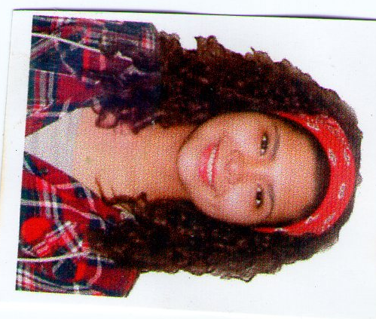
RESUMEN CURRICULAR
Datos personales
Nombres y Apellidos: Duglitza Daniela Chirino Moya
Edad: 19 años
Fecha de nacimiento: 14 de Noviembre de 1998
Cedula de Identidad: V-27.333.733
Dirección de domicilio: Av. San Martin con Puente Santander, Residencias Santander Piso 1 Apartamento 15-A. Urbanización San Martin.
Teléfonos: 02124628267/ 04121957214/ 04149082701
E-mail: Duglitzadaniela@gmail.com
Ciudad: Caracas

Experiencia Profesional/Laboral
- 2013-2015
Venta directa y atención al cliente, negocios familiares
Diseños Moya Y Eventos Soñados
- 2017
Amigo-guía
Museo de los niños
- Operadora de call center

Assicard USA

Educación y Formación
- Educación Superior 2016 - cursando 4to semestre U.S.M. Estudios Internacionales. (1:30-5:30 PM)
- Educación básica 2005-2010
Unidad Educativa “Ciudad Mariana de Caracas”
- Educación Media 2011- 2014
Unidad Educativa “Ciudad Mariana de Caracas”
- Educación Media 2015-2016 (5to año de diversificado)
Unidad Educativa “Trina Morales De Ávila”-Porlamar -Bachiller Ciencias
- Estudios Musicales 2010-2015
Sistema Nacional de Coros y Orquestas Infantil y Juvenil de Venezuela

Referencias Personales:
- Yusmary Rojas……………………….0416.6149428
- Zoraima Agatón……………………...0412.3086476

